**第十六届全国大学生智能汽车竞赛**

**车模技术检查表格与技术文件**

**§01 前言**

  全国大学生智能汽车竞赛要求参赛选手在竞赛规则指定的通用车模和单片机硬件平台基础上，自行独立设计制作满足竞赛赛题任务的车模参加比赛。为了保证车模满足竞赛规则要求，实现比赛的公平、公正、公开，要求参赛队伍在比赛前提交参赛车模技术检查表格和相关技术文件，便于竞赛组委会按照竞赛规则进行车模技术检查。

  参赛队伍从竞赛网站（<https://smartcar.cdstm.cn/index>）下载本文档，填写附录中1“车模技术检查表”表格。对于双车会车组中每辆车模都需各自提交一张车模技术检查表。

**§02 提交信息**

  参赛队伍在分赛区报到时，向竞赛组委会统一提供如下信息：

**一、打印文件**

**1、车膜技术检查表**

  按照 **附录1** 所示的《车模技术检查表》的要求，填写并打印；

**2、车模照片**

  按照 **附录2** 中的要求，拍摄车模照片，并和车模就初始检查表一同编辑打印。车模照片包括：

* 俯视图、正视图、左或右（任选1）侧视图；
* 电路板PCB板的正面、反面照片；
* 电路板SCH图片文件；

  打印文件将会与提交的参赛车模同时放在车模展示区，以备进行车模检查使用。

**二、电子文档**

  电子文档包括以下三种文档：

* 车模技术检查表（WORD，或者PDF文件）；
* 车模照片（BMP，JPEG文件）；
* 车模软件工程文件（ZIP,RAR等压缩文件包）

**§03 附录**

**一、车模技术检查表**

|  |  |  |  |  |
| --- | --- | --- | --- | --- |
| **队伍名称** | **这个电磁不懂AI** | | | |
| **参赛学校** | **扬州大学** | | | |
| **赛题组组别** | **基础四轮组 节能信标组 电磁越野组**  **双车接力组 全向运行组 电车拉力组**  **智能视觉组 专科基础组** | | | |
| **检查项目** | **规格**  （选手自行填写） | **符合**  **（√）** | **不符合（×）** | **备注** |
| 1.车模类型是什么？ | **L车** | **√** |  | 如果是自制车模，请标明自制。 |
| 车模整体尺寸：  1.（包括传感器在内）长，宽，高(mm)  2. 如果使用摄像头，摄像头镜头中心距离地面高度；  3.电磁越野组中，从车模后轮的后沿到最前面电磁传感器水平距离。 | 1. 长：410，宽：268，高：168  3. 水平距离：393 | **√** |  | 在填写是，请将所在组别规则对于车模尺寸限制同时进行填写。 |
| 1. 传感器种类、规格(型号)数量。 | 1. 电感：8个 2. 陀螺仪MPU9250:1个 3. 红外测距传感器GP2Y0A02 :1个 4. 编码器：1个 | **√** |  |  |
| 1. 控制转向舵机型号是否自行改装舵机？ 2. 防伪易损标签是否完整？ | 1. 转向舵机型号：S-D5 2. 未私自改装电机 3. 防伪易损标签完整 | **√** |  |  |
| 1. 是否增加伺服电机？  2. 如果有那么种类、个数和作用？ | 1. 未增加伺服电机 | **√** |  |  |
| 1. 微处理器型号和个数？ 2. 是否复合所在比赛组别要求？ | 1. 微处理器型号：TC377。个数：1个 2. 符合 | **√** |  |  |
| 1. 是否具有其它可编程器件，个数与作用？ | 1. 无 | **√** |  |  |
| 1. 是否有无线通讯装置？ 2. 如果有，那么种类和个数？ | 1. 无 | **√** |  |  |
| 1. 电池的种类、规格和数量？ | 1. 种类：锂电池。规格：7.4V 3000mAh。数量：1个 | **√** |  |  |
| 1. 是否有升压电路驱动舵机和后轮电机？ | 1. 无 | **√** |  |  |
| 1. 后轮驱动电机是否是原车模电机？ 2. 是否具有防伪易损标签？ | 1. 是 2. 是 | **√** |  |  |
| 1. 车模轮胎是否原有的纹理可辨析？ 2. 轮胎表面是否具有粘性物质？ 3. 对于麦克纳姆轮是否更换过小轮胶皮？ | 1. 是 2. 无 | **√** |  |  |
| 1. 车模底盘是否是原车模底盘？ 2. 是否有大面积切割？ | 1. 是 2. 未进行大面积切割 | **√** |  |  |
| 1. 车轮轴距、轮距是否改装？ 2. 改装参数是什么？ | 1. 否 | **√** |  |  |
| 1. 车模驱动轮传动机机构是否改装？ 2. 改装方式是什么？ | 1. 未改装 | **√** |  |  |
| 1. 车模差速器是否改装？ 2. 改装方式是什么？ | 1. 未改装 | **√** |  |  |
| 1. 车模零件是否更换或改装？ 2. 更换和改装的方式什么？ | 1. 是 2. 更改了舵机输出轴连接件 | **√** |  | 。 |
| 1. 车模电路板个数及功能。 2. 其中是否有购买成品、哪一些？ | 1. 8个电路板。电感安装板：   固定电感；电磁板：放大电磁信号；主板：连接核心板和其他电路板；电机驱动板：驱动电机。SD卡模块：驱动SD卡。   1. 3个成品：MPU9250；LCD屏；核心板。 | **√** |  |  |
| 1. 自制电路板是否标记有学校名称、队伍名称、制作日期等信息？ 2. 标示信息在PCB的哪一层？ | 1. 是 2. TopSolder层 | **√** |  | 请在表格中注明电路板队伍信息的内容。 |
| 其它待说明内容 |  |  |  |  |
| 检查人员签名： | 检查意见： | | | |

**二、车模照片**

**1、车模外观照片**

  车模平放时，俯视照片，前视图，左或右（任选）视图照片.

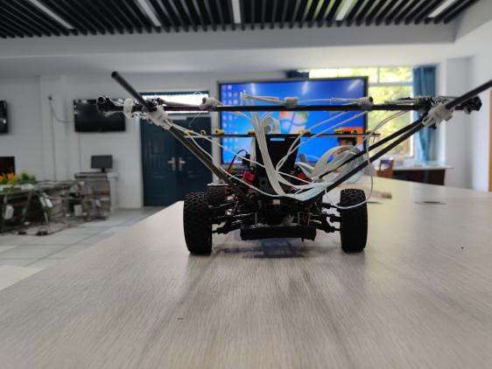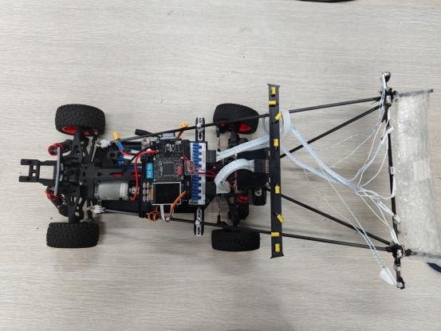

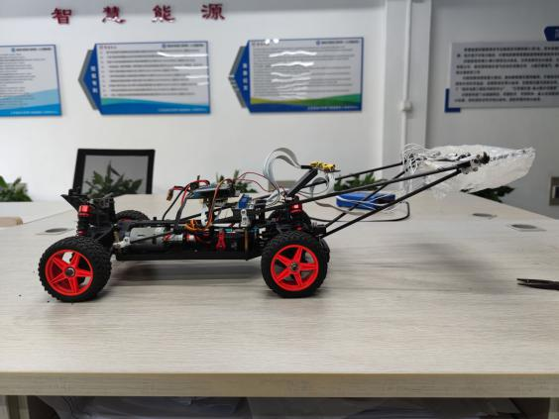

1. **电路板PCB图**

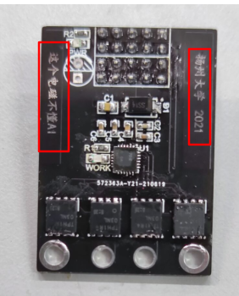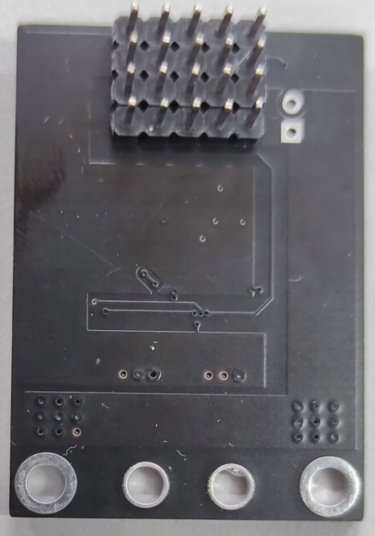

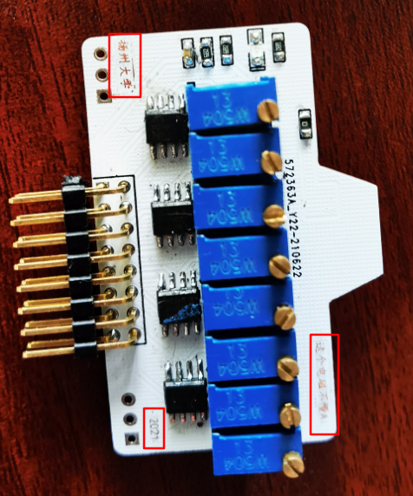

1. **电路板原理图**

